**《体育知识：营养不良与肥胖》****学 习 指 南**

**学习目标：**

1.了解营养不良与肥胖原因及危害，知道如何预防肥胖与营养不良，能够逐渐养成合理饮食的好习惯。

2.懂得身体健康的重要性，愿意养成健康的生活方式。

**学习任务单：**

**【课前活动】**

活动一：

1.准备好电脑、手机等电子设备，确保居家环境网络畅通，以便进行线上体育理论课内容的学习。

2.注意用眼安全，理论学习过程中请小朋友们与电子设备保持一定的距离。

**【课上活动】**

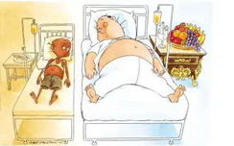导入，营养不良与肥胖

活动二：寻找病因 知道危害

1.营养不良的原因

2.营养不良的主要表现

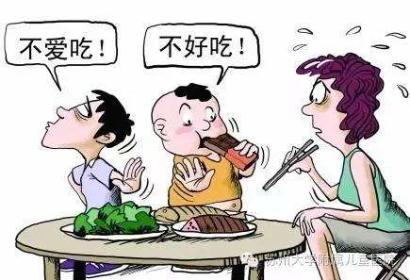

3.少年儿童肥胖的原因

4.营养不良与肥胖危害

5.体重指数的测量方法与评估

活动三：增进健康 拥有妙招

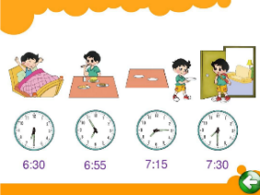 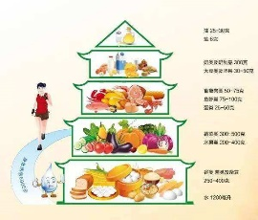 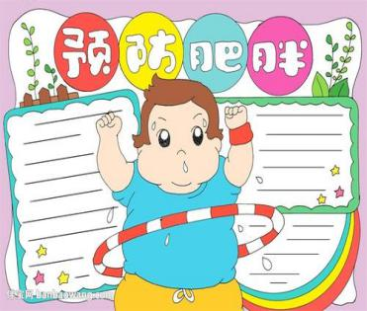

1.预防营养不良与肥胖：一周备忘录

2.开展争创“小小营养师”的活动

3.一起学唱“健康饮食歌”。

4.健康知识，我最棒！

5.出示《关于强化学校体育促进学生身心健康全面发展的意见》

6.健康小教练，设计自己的健康生活计划

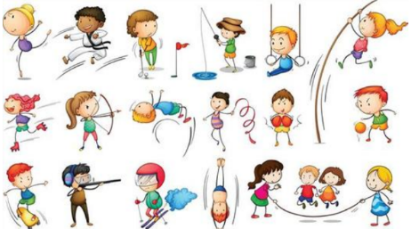 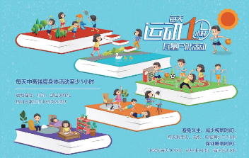

**【课后活动】**

活动四：在理论课学习后我们一起进行眼睛保健操的练习，保护好我们的眼睛。